УПРАВЛЕНИЕ

ОБРАЗОВАНИЯ АДМИНИСТРАЦИИ

СЕРГИЕВО-ПОСАДСКОГО МУНИЦИПАЛЬНОГО РАЙОНА

МОСКОВСКОЙ ОБЛАСТИ

МУНИЦИПАЛЬНОЕ БЮДЖЕТНОЕ ДОШКОЛЬНОЕ

ОБРАЗОВАТЕЛЬНОЕ УЧРЕЖДЕНИЕ

«ДЕТСКИЙ САД КОМБИНИРОВАННОГО ВИДА № 60 »

141370,г. Хотьково, ул.Дачная, 1
тел.(8496) 543-00-90.

Проект «Мама, мамочка»
(вторая младшая группа)

Разработала и провела
воспитатель Булахова О.С.

ноябрь 2017г.

Актуальность проекта.

«Так хочется, чтоб на планете
Всем мамам счастливо жилось.
Всегда чтоб радовали дети,
Чтоб всё заветное сбылось.
День матери — прекрасный праздник.
Всем мамам низкий наш поклон.
Пусть в их глазах сияет счастье,
Пусть будет чистым небосклон»

День матери — это один из самых трогательных праздников. Все мы с детства и до своих последних дней несем в своей душе единственный и неповторимый образ — образ своей мамы.

Мама - самое прекрасное слово на земле. Это первое слово, которое произносит человек…У мамы самые добрые и ласковые руки, они всё умеют. У мамы самое верное и чуткое сердце – в нём никогда не гаснет любовь…

И сколько бы ни было тебе лет – пять или пятьдесят, тебе всегда нужна мать, её ласка, её взгляд. И чем больше твоя любовь к матери, тем радостнее и светлее жизнь.

В свою очередь дети должны и могут заботиться о маме, быть к ней внимательными, помогать, совершать добрые поступки, говорить ей добрые слова, оберегать, жалеть и т.д. Важно детей этому научить, помочь понять, что добрые взаимоотношения в семье играют важную роль в жизни каждого человека.
Хоть праздник этот еще молодой, и традиций празднования и всенародной любви еще не приобрел, но хочется верить, что он станет поистине любимым, почитаемым, святым!

Тип проекта: творческий.
Срок реализации проекта: с 20 по 24 ноября
Этапы проекта:
1.Подготовительный этап:
- работа с методическим материалом, литературой по теме;
- разработка проекта;
- предварительная работа с детьми и родителями: чтение стихов, рассказов, рассматривание семейных фотографий, обсуждение проекта в ходе
родительского собрания.
2.Основной этап:
- оформление наглядной информации «День матери»;
- совместная деятельность педагогов и детей:
3.Заключительный этап:
- результаты проекта:
- коллективная работа по аппликации « Букет для мам».
- подведение итогов реализации проекта.

Дата | Виды деятельности | Программное содержание
20.11 | ФЦКМ  1.Беседа «Мамы всякие нужны»  2. Д/игра «Узнай и назови» | Познакомить детей с государственным праздником День Матери. Приобщать дошкольников к русской праздничной культуре. Развивать у детей чувство любознательности, зрительное и слуховое внимание. Формировать нравственно-эстетический вкус. Воспитывать доброе отношение к мамам, желание заботиться о них, защищать, помогать им/
21.11 | Беседа « Мой папа и моя мама»  Сюжетно-ролевая игра «Семья» | Формировать у дошкольников представление о семье. Умение называть членов семьи: мама, папа, сестренка, братишка. Побуждать детей проявлять заботу и любовь к родным. Воспитывать доброе отношение к родным и близким.  Используя метод педагогического руководства, предложить детям обыграть различные ситуации, учить соблюдать сюжет игры, брать на себя роли членов семьи, выполнять различные бытовые операции/
22.11 | Чтение стихотвореия  И. Косякова «Всё она»  Д/игра «Чем любит заниматься мама?»  Рисование «Бусы из макарон» | Познакомить детей со стихотворением; побуждать детей проговаривать ответы на вопросы автора стихотворения.  Развивать у детей чувство любознательности, зрительное и слуховое внимание. Воспитывать у дошкольников доброе отношение к мамам, желание заботиться о них, помогать им.  Учить детей аккуратно закрашивать объёмные предметы; развивать мелкую моторику рук.
23.11 | Д/ игра «Поможем нашим мамам»  Лепка « Баранки, бублики для мамы» | Развивать речевую активность. Отрабатывать у дошкольников навык соотнесения действий с предметами и словами. Воспитывать терпеливость и внимание.  Закреплять умение лепить палочки. Учить сгибать палочки и соединять их концы, образуя кольца. Воспитывать желание что –либо сделать для мам.
24.11 | Д/ упр. «Очень мамочку люблю, потому что…»  Коллективная аппликация «Букет для мам». | Совершенствовать диалогическую речь детей.  Продолжать воспитывать у детей желание радовать своих близких подарком, сделанным своими руками;  закреплять приёмы наклеивания.

Проект в картинках
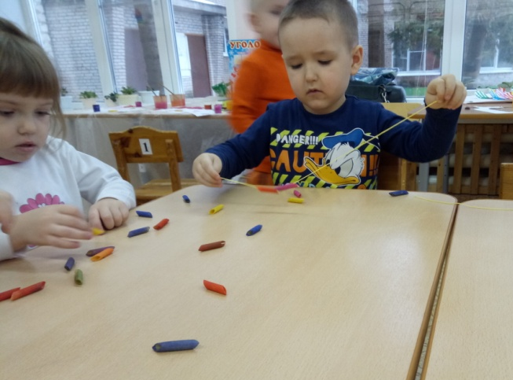
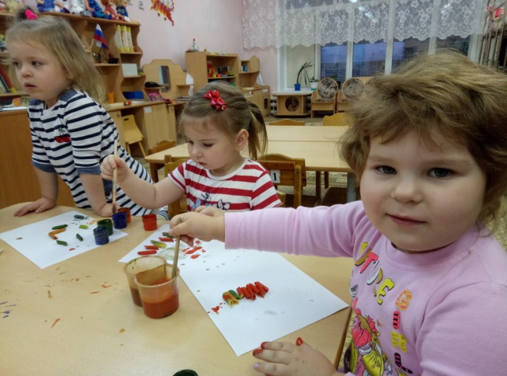
«Бусы из макарон для мамы»

« Баранки, бублики для мамы»
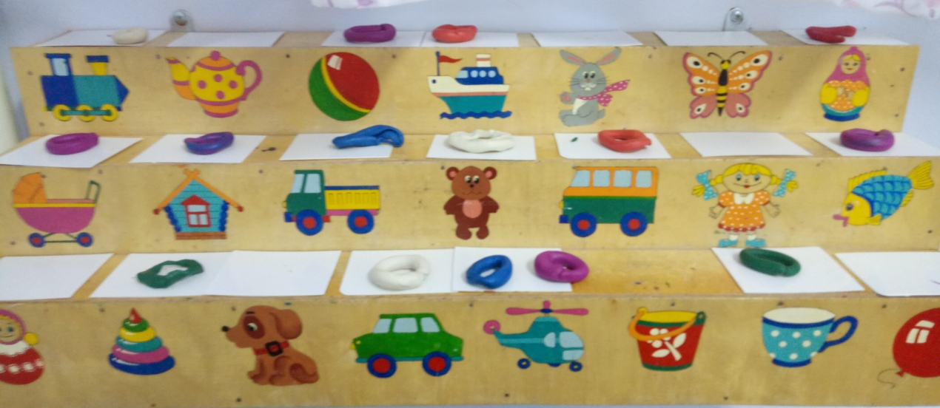

Букет для мам.
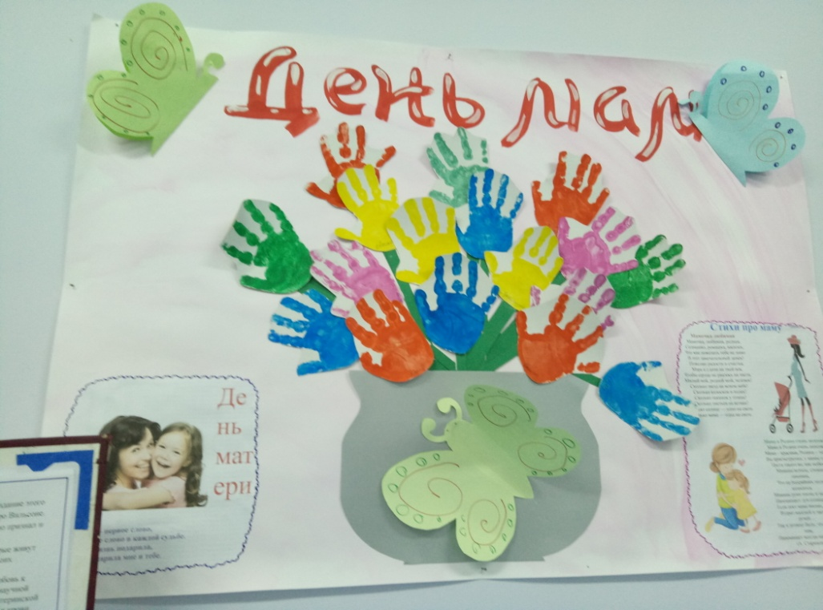

Вывод к проекту.
В ходе реализации проекта дети познакомились с праздником – День матери. Расширились представления детей о роли мамы и ее значении в семье. Дети получили первоначальные представления о том, как нужно заботиться о близких людях, выражать свою любовь. Проявили творческие способности, познавательную активность, любознательность.

Литература

- Гербова В.В. Развитие речи в детском саду. Младшая группа.- М.: Мозаика – Синтезз.2015.
- Голицына Н. С. Конспекты комплексно-тематических занятий, 2-ая младшая группа.— М.: Издательство «Скрипторий 2003», 2014.
- Карпухина Н. А.. Конспекты занятий во второй младшей группе детского сада. Знакомство дошкольников с окружающим миром. Физическая культура. Утренняя гимнастика. Практическое пособие для воспитателей и методистов ДОУ. - Воронеж: ЧП Лакоценин С. С., 2009.

